МІНІСТЕРСТВО ОСВІТИ І НАУКИ УКРАЇНИ

Центральноукраїнський національний технічний університет

Механіко-технологічний факультет

ЗВІТ

ПРО ВИКОНАННЯ ЛАБОРАТОРНОЇ РОБОТИ № 8

з навчальної дисципліни

“Базові методології та технології програмування”

На тему:

«Програмна Реалізація статичних бібліотек модулів лінійних обчислювальних процесів»

ВИКОНАВ

студент академічної КБ-23

Ліннікова Софія

ПЕРЕВІРИВ

викладач кафедри кібербезпеки

та програмного забезпечення

Дрєєва Г.М

Кропивницький – 2023

**Тема:** Реалізація статичних бібліотек модулів лінійних обчислювальних процесів

**Мета роботи**:полягає у набутті ґрунтовних вмінь і практичних навичок застосування теоретичних положень методології модульного програмування, реалізації метода функціональної декомпозиції задач, метода модульного (блочного) тестування, представлення мовою програмування С++ даних скалярних типів, арифметичних і логічних операцій, потокового введення й виведення інформації, розроблення програмних модулів та засобів у кросплатформовому середовищі Code::Blocks (GNU GCC Compiler).

**Варіант № 24**

**Завдання 8.1**

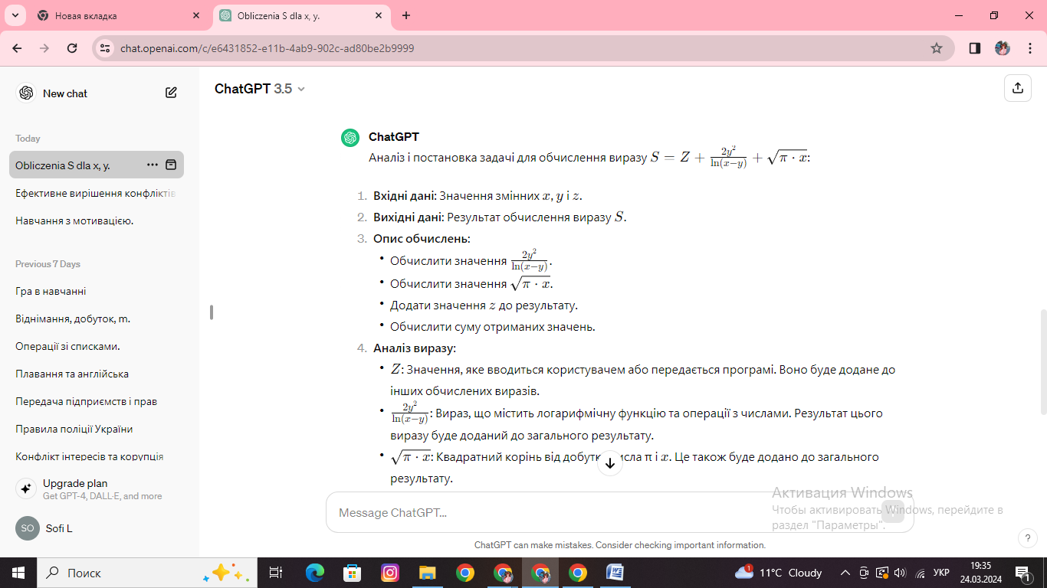

1. Вхідні дані:Значення змінних x, y, z
2. Вихідні дані:Результат обчислення виразу S
3. Обчислити значення 
4. Додати значення Z до результату.
5. Обчислити суму отриманих значень.
6. Значення, яке вводиться користувачем або передається програмі. Воно буде додане до інших обчислених виразів.
7. Вираз, що містить логарифмічну функцію та операції з числами. Результат цього виразу буде доданий до загального результату.
8. Квадратний корінь від добутку числа π. Це також буде додано до загального результату.

**Алгоритм**

Користувач вводить значення x,y,z

Програма обчислює значення S за допомогою заданого виразу.

Результат виводиться на екран.

**Лістинг**

**#include <iostream>**

**#include <cmath>**

**using namespace std;**

**int main() {**

**double x, y, z, S;**

**// Введення значень x, y, z**

**cout << "Введіть значення x: ";**

**cin >> x;**

**cout << "Введіть значення y: ";**

**cin >> y;**

**cout << "Введіть значення z: ";**

**cin >> z;**

**// Обчислення виразу S**

**S = z + 2 * pow(y, 2) / log(x - y) + sqrt(M_PI * x);**

**// Виведення результату**

**cout << "Результат обчислення виразу S: " << S << endl;**

**return 0;**

**}**

**Завдання 8.2**

За послідовними запитами вводяться числа х, у, z та символи а i b.

Вивссти (включити у потік STL - cout)*;

8.2.1. Прізвище та ім'я розробиика програми зі знаком охорони авторського права «©» (від англ. copyright);

8.2.2. Результат логічного виразу в числовому вигляді (1/0):

a+10>=b?

8.2.3. Значения х, y, z в десятковій і шістнадцятковій системах числення; S , що обчислюється функцією s_calculation()

заголовкового файлу modules_прізвище

Підзадачі 8.2.1 8.2.3 варто реалізувати у вигляді функцій, результат виконання яких включається у вихідний потік cout за допомогою

оператора вставки << (наприклад. " cout << YourFunc(a,b); ").

**Алгоритм**

1. Запитати користувача про значення х, у, z, а, b.

2. Викликати функцію для виведення прізвища та імені розробника програми зі знаком охорони авторського права.

3. Викликати функцію для обчислення результату логічного виразу a+10>=b та вивести результат у числовому вигляді.

4.Викликати функцію для виведення значень х, у, z у десятковій та шістнадцятковій системах числення.

5.Обчислити значення S за допомогою функції s_calculation() і вивести результат.

**Лістинг**

**#include <iostream>**

**#include <iomanip>**

**#include <cmath>**

**#include <locale.h> // Включаємо заголовний файл для роботи з мовою**

**// Функція для виведення прізвища та імені розробника зі знаком охорони авторського права**

**void printDeveloperName() {**

**std::cout << "© Ваше_прізвище_і_ім'я" << std::endl;**

**}**

**// Функція для обчислення значення S**

**double s_calculation(double x, double y, double z) {**

**return x + y + z; // Наприклад, просте додавання**

**}**

**int main() {**

**double x, y, z;**

**int a, b;**

**setlocale(LC_ALL, "uk_UA.UTF-8");**

**// Отримання введених значень від користувача**

**std::cout << "Введіть значення x: ";**

**std::cin >> x;**

**std::cout << "Введіть значення y: ";**

**std::cin >> y;**

**std::cout << "Введіть значення z: ";**

**std::cin >> z;**

**std::cout << "Введіть значення a: ";**

**std::cin >> a;**

**std::cout << "Введіть значення b: ";**

**std::cin >> b;**

**// Виведення результатів**

**std::cout << "8.2.1. ";**

**printDeveloperName();**

**std::cout << "8.2.2. Результат виразу a+10>=b: " << (a + 10 >= b ? 1 : 0) << std::endl;**

**std::cout << "8.2.3. Значення х, y, z у десятковій системі числення: " << x << ", " << y << ", " << z << std::endl;**

**std::cout << " Значення х, y, z у шістнадцятковій системі числення: " << std::hex << std::showbase << std::setw(8) << std::setfill('0') << static_cast<int>(x) << ", " << static_cast<int>(y) << ", " << static_cast<int>(z) << std::endl;**

**std::cout << " Значення S: " << s_calculation(x, y, z) << std::endl;**

**return 0;**

**}**

**Висновок:**